З А П О В Е Д

№РД-04- 34/12 .03.2024г.

На основание чл. 56м, ал.4 от ППЗСПЗЗ и Протокол на комисията от 17.01.2024г., одобрен от Министъра .на земеделието и храните, постъпил в ОД „Земеделие“ с вх.№РД-12-1-48-1/12.03.2024г. /изх. № 66-375/07.03.2024г./, за резултатите от проведена Тръжна сесия за продажба на поземлени имоти частна държавна собственост (незаети със сгради и съоръжения, бивша собственост на заличени организации по § 12 и § 29 от ПЗР на ЗСПЗЗ), негодни за земеделско ползване и неподлежащи на възстановяване, находящи се в област Добрич, открита със Заповед № РД-04-137 / 12.12.2023 г. на Директора на ОД „Земеделие” гр. Добрич и в качеството на упълномощено лице съгласно т.2 от Заповед № РД 46-139/12.06.2023г. на Министъра на земеделието и храните Кирил Вътев

Н А Р Е Ж Д А М:

КЛАСИРАМ:

1. За имот с идентификатор 35064.501.733, частна държавна собственост с площ от 5,903 дка, находящ се в Стопански двор гр. Каварна, област Добрич:
На първо място – „АГРОСПЕКТЪР“ ООД, с най-висока предложена цена от 118 000,00 / Сто и осемнадесет хиляди/ лева,
На второ място – „ДЕФКО ГРЕЙН“ ЕООД с предложена цена от 117 000,00 / Сто и седемнадесет хиляди/ лева,
Заповедта да се публикува на информационното табло, на интернет страницата на ОД «Земеделие» Добрич, и на интернет страницата на Министерство на земеделието и храните при спазване изискванията на Закона за защита на личните данни.
Заповедта да се сведе до знанието на участниците в търга по реда на ГПК в 3-дневен срок от издаването й, които могат да я обжалват в 14-дневен срок от уведомяването им по реда на Административно процесуалния кодекс.

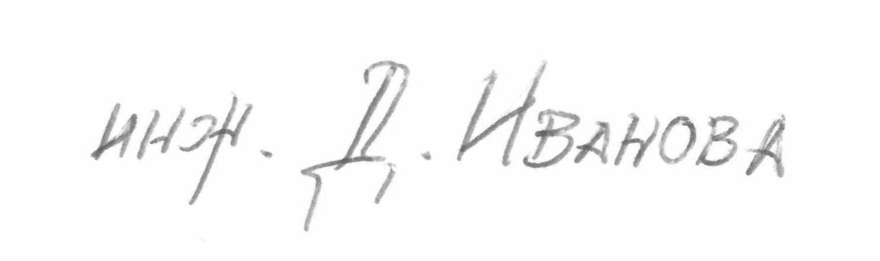
Десислава Иванова (Директор)
12.03.2024г. 15:11ч.
ОДЗ-Добрич
Електронният подпис се намира в отделен файл с название signature.txt.p7s

